**Ngày soạn:** ……………………………………….

**PPCT: Tiết 1**

**Bài 15**

**SINH QUYỂN**

(Số tiết: …………. tiết)

**I. MỤC TIÊU**

**1. Kiến thức**

- Trình bày được khái niệm sinh quyển.

- Phân tích được đặc điểm và giới hạn của sinh quyển, các nhân tố ảnh hưởng đến sự phát triển, phân bố của sinh vật.

- Liên hệ được thực tế ở địa phương

**2. Về năng lực:**

**a. Năng lực chung:**

- Tự học tự chủ và tự học: Chủ động thực hiện nhiệm vụ học tập được giao. Ghi chép thông tin bằng các hình thức phù hợp, thuận lợi cho việc ghi nhớ, sử dụng, bổ sung khi cần thiết.

- Giao tiếp giao tiếp và hợp tác: chủ động trong các hoạt động nhóm, tích cực trao đổi ý kiến với bạn.

**b. Năng lực địa lí**

- Nhận thức khoa học địa lí: giải thích các nhân tố tác động đến quá trình phát triển và phân bố sinh vật.

- Tìm hiểu địa lí: sử dụng công cụ địa lí như bản đồ, sơ đồ, tranh ảnh … khai thác internet phục vụ môn học.

- Vận dụng kiến thức, kỹ năng đã học: cập nhật thông tin và liên hệ thực tế, vận dụng tri thức địa lí giải quyết vấn đề thực tiễn.

**3. Về phẩm chất**

- Chăm chỉ, trung thực trong học tập và nghiên cứu khoa học.

- Hình thành thế giới quan khoa học khách quan, tình yêu thiên nhiên.

**II. THIẾT BỊ DẠY HỌC VÀ HỌC LIỆU**

**1. Thiết bị dạy học**

- Hình ảnh hoặc mô hình về sinh quyển.

- Hình ảnh về giới hạn sinh quyển.

- Hình ảnh một số nhân tố tác động đến sự phát triển và phân bố sinh vật.

- Video giới thiệu về sự sống trên Trái Đất hoặc sinh quyển.

**2. Học liệu**

- Sách giáo khoa, tập ghi chép.

- Giấy note

**III. TIẾN TRÌNH DẠY HỌC**

**1. Hoạt động 1: Mở đầu (Tình huống xuất phát) - 3 phút**

**a. Mục tiêu:**

**-** Tạo kết nối giữa kiến thức, kinh nghiệm của HS về sự sống trên Trái Đất, nhân tố tác động đến sự phát triển và phân bố sinh vật với nội dung bài học.

- Tạo hứng thú, phát triển khả năng tư duy của học sinh

**b. Nội dung:**

- Học sinh thực hiện nhiệm vụ học tập của giáo viên

**c. Sản phẩm:**

- Câu trả lời của học sinh trên phiếu học tập

**d. Tổ chức thực hiện**

**- Chuyển giao nhiệm vụ:** GV cho HS xem các ảnh chụp Trái Đất từ vệ tinh, đặt câu hỏi:

**- Thực hiện nhiệm vụ:** HS thực hiện nhiệm vụ theo cặp. GV quan sát và trợ giúp HS.

+ Em thấy gì từ những bức ảnh này? (GV có thể gợi ý HS nhận xét các màu sắc)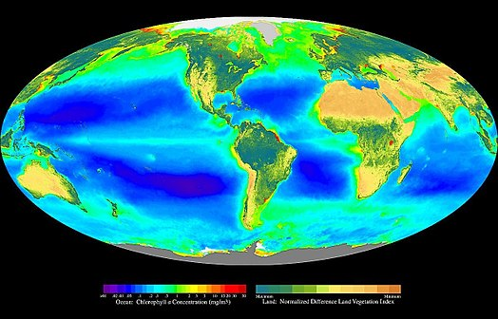

+Màu trên các bức ảnh nói lên điều gì? (Xanh lá; Xanh dương; Vàng; Trắng)

+ Xác định vị trí các vùng hoang mạc trên thế giới? (vùng màu vàng)

+ Nơi nào trên Trái Đất có mật độ cây xanh cao nhất? (vùng màu xanh)

**- Báo cáo, thảo luận:** HS trả lời, GV nhận xét, giảng giải nhanh các vấn đề liên quan

**- Kết luận:** GV đánh giá quá trình HS thực hiện và đánh giá kết quả cuối cùng của HS và dẫn dắt vào bài: Các thảm thực vật, cây xanh trên Trái Đất luôn được nhìn thấy khi chụp ảnh từ vệ tinh. Thông qua các bức ảnh, chúng ta thấy được rất rõ sự phân bố cây xanh trên Trái Đất, vậy tại sao có nơi rất nhiều màu xanh nhưng lại cũng có nơi không có 1 bóng cây như Sahara, Gô-bi, chúng ta sẽ cùng tìm hiểu trong bài học hôm nay.

**2. Hoạt động 2: Hình thành kiến thức mới (30 phút)**

**NỘI DUNG 1: TÌM HIỂU KHÁI NIỆM SINH QUYỂN**

**a. Mục tiêu**

- Trình bày được khái niệm sinh quyển.

- Xác định được ranh giới của sinh quyển trong vỏ địa lí.

**b. Nội dung**

Dựa vào thông tin mục 1, hãy cho biết sinh quyển là gì? Nêu phạm vi, giới hạn của sinh quyển?

**c. Sản phẩm**

- Sinh quyển là một trong những bộ phận cấu tạo nên lớp vỏ Trái Đất, nơi có sự sống tồn tại.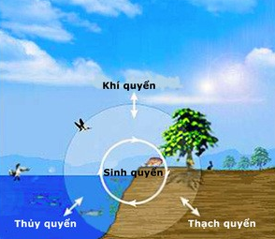

- Phạm vi, giới hạn: gồm phần thấp của khí quyển (tầng đối lưu), toàn bộ thủy quyển và phần trên của thạch quyển.

**d. Tổ chức thực hiện**

**- Chuyển giao nhiệm vụ:** GV yêu cầu HS dựa vào thông tin mục 1 và hình ảnh, hãy cho biết sinh quyển là gì. Nêu phạm vi, giới hạn của sinh quyển.

**- Thực hiện nhiệm vụ:** HS trả lời câu hỏi theo yêu cầu của giáo viên.

**- Báo cáo, thảo luận:** GV gọi học sinh đứng dậy trả lời, hs khác có thể bổ sung.

**- Kết luận, nhận định:** GV nhận xét, đánh giá và kết luận.

**NỘI DUNG 2: TÌM HIỂU ĐẶC ĐIỂM CỦA SINH QUYỂN**

**a. Mục tiêu**

- Phân tích được các đặc điểm của sinh quyển và vai trò của sinh quyển đối với các thành phần địa lí khác.

**b. Nội dung**

- Dựa vào thông tin mục 2, hãy:

+ Trình bày các đặc điểm của sinh quyển.

+ Lấy ví dụ về mối quan hệ của sinh quyển với thủy quyển, khí quyển, đất.

**c. Sản phẩm:**

- Đặc điểm của sinh quyển:

+ Khối lượng của sinh quyển nhỏ hơn rất nhiều so với khối lượng vật chất của các quyển khác trong vỏ Trái Đất.

+ Sinh quyển có khả năng tích lũy năng lượng. Nhờ khả năng quang hợp, cây xanh có thể tạo nên vật chất hữu cơ từ vật chất vô cơ. Sau đó các năng lượng này được chuyển cho các cơ thể khác trong quá trình trao đổi chất.

+ Sinh quyển có mối quan hệ mật thiết và tác động qua lại với các quyển thành phần trên Trái Đất.

- Mối quan hệ của sinh quyển với thủy quyển, khí quyển và đất: sinh quyển tác động đến sự thay đổi của các thành phần khí trong khí quyển, tham gia vào vòng tuần hoàn nước và quá trình trao đổi chất của sinh vật dưới nước, là một trong những nhân tố quan trọng hình thành đất.

**d. Tổ chức thực hiện**

**- Chuyển giao nhiệm vụ:** GV yêu cầu học sinh đọc mục 2 – SGK để hoàn thành phiếu học tập sau:

- Đặc điểm của sinh quyển:

+ Khối lượng của sinh quyển ………..(1)……….. so với khối lượng vật chất của các quyển khác trong vỏ Trái Đất.

+ Sinh quyển có khả năng ………(2)……………. Nhờ khả năng ………(3)………., cây xanh có thể tạo nên ………………..(4)…………………. Sau đó các năng lượng này được chuyển cho các cơ thể khác trong quá trình ………..(5)…………..

+ Sinh quyển có ……………..(6)……………. và tác động qua lại với các quyển thành phần trên Trái Đất.

- Mối quan hệ của sinh quyển với thủy quyển, khí quyển và đất: sinh quyển tác động đến ………………….(7)………………… trong khí quyển, tham gia vào ………….(8)…… và quá trình trao đổi chất của sinh vật dưới nước, là một trong những nhân tố quan trọng ……….(9)…………

 => Các từ khóa: 1 - nhỏ hơn rất nhiều, 2 - tích lũy năng lượng, 3 - quang hợp, 4 - vật chất hữu cơ từ vật chất vô cơ, 5 - trao đổi chất, 6 - mối quan hệ mật thiết , 7 - sự thay đổi của các thành phần khí, 8 - vòng tuần hoàn nước, 9 - hình thành đất

**- Thực hiện nhiệm vụ:** HS dự vào thông tin SGK để hoàn thành phiếu học tập theo từng cặp trong thời gian 1 phút.

**- Báo cáo, thảo luận:** GV gọi cặp đôi bất kỳ báo cáo kết quả học tập, các học sinh khác bổ sung. GV yêu cầu học sinh lấy ví dụ cụ thể để chứng minh.

**- Kết luận, nhận định:** GV nhận xét, đánh giá câu trả lời của học sinh và chuẩn kiến thức.

**NỘI DUNG 1: TÌM HIỂU CÁC NHÂN TỐ ẢNH HƯỞNG ĐẾN PHÁT TRIỂN, PHÂN BỐ SINH VẬT**

**a. Mục tiêu**

- Phân tích được các nhân tố ảnh hưởng đến phát triển, phân bố của sinh vật.

- Liên hệ địa phương về các nhân tố ảnh hưởng đến sự phát triển và phân bố sinh vật.

**b. Nội dung**

Dựa vào thông tin mục và hình 15, hãy phân tích các nhân tố ảnh hưởng đến phát triển, phân bố sinh vật.

**c. Sản phẩm**

- Khí hậu: ảnh hưởng trực tiếp đến sự phát triển và phân bố sinh vật chủ yếu thông qua nhiệt độ, ánh sáng,…

+ Nhiệt độ: Loài cây ưa nhiệt phân bố ở vùng nhiệt đới, loài chịu lạnh phân bố ở vùng vĩ độ cao và các vùng núi cao lạnh giá.

+ Ánh sáng: Tác động đến quá trình quang hợp của cây xanh (Cây ưa sáng phát triển ở nơi có đầy đủ ánh sáng, cây ưa bóng sống trong bóng râm, dưới tán lá cây khác).

- Nước: Nguyên liệu cho cây quang hợp, phương tiện vận chuyển và trao đổi khoáng, chất hữu cơ, vận chuyển máu và chất dinh dưỡng ở động vật.

- Đất: Các đặc tính lí, hoá và độ phì của đất ảnh hưởng tới sự phát triển và phân bố của thực vật.

- Địa hình: Độ cao và hướng sườn ảnh hưởng tới phân bố thực vật ở vùng núi.

+ Khi lên cao nhiệt độ và độ ẩm thay đổi nên thành phần thực vật cũng thay đổi, tạo thành các vành đai khác nhau.

+ Sườn đón gió, đón nắng và sườn khuất gió, khuất nắng cũng có sự khác biệt về nhiệt, ẩm, lượng mưa nên độ cao của các vành đai thực vật cũng khác nhau ở hai sườn.

- Sinh vật:

+ Thức ăn là nhân tố sinh học quyết định đối với sự phát triển và phân bố của động vật.

+ Động vật có quan hệ với thực vật về nơi cư trú và nguồn thức ăn. Do đó, thực vật có ảnh hưởng đến sự phát triển và phân bố động vật.

- Con người: Ảnh hưởng tích cực và tiêu cực đến sự phân bố sinh vật thông qua các hoạt động kinh tế.

**d. Tổ chức thực hiện**

**- Chuyển giao nhiệm vụ:** GV chia lớp thành 8 nhóm, giao nhiệm vụ:Các nhóm đọc mục 3 và hình 15, hãy phác thảo thành sơ đồ tư duy về các nhân tố ảnh hưởng tới sự phát triển và phân bố sinh vật.Thời gian hoàn thành: 10 phút.

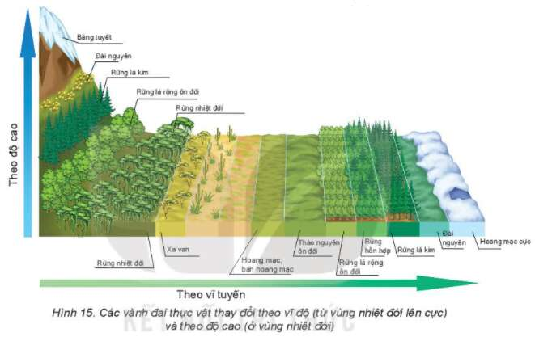

**- Thực hiện nhiệm vụ:** HS gom nhóm, thực hiện nhiệm vụ; GV quan sát, hướng dẫn, gợi ý, điều chỉnh. Nhóm nào hoàn thành thì treo sản phẩm lên bảng, nhóm nhanh nhất sẽ được thêm điểm cộng.

**- Báo cáo, thảo luận:** GV nhận xét sơ lược, chỉ định 1 nhóm bất kỳ báo cáo, các nhóm còn lại nhận xét xoay vòng (bắt buộc tất cả các nhóm đều phải nhận xét). GV phân công chấm điểm chéo sau khi hoàn thành nhận xét, góp ý cho các nhóm.

**- Kết luận, nhận định:** GV tổng kết nội dung, ghi nhận điểm số, hướng dẫn ghi bài. GV có thể cho cá nhân HS về nhà tự vẽ lại mindmap theo sáng tạo của cá nhân trên giấy tập hoặc A4, sẽ chấm điểm vào tiết học sau.

**3. Hoạt động 3: Luyện tập**

**a. Mục tiêu:**

- Củng cố lại kiến thức bài học

- Rèn luyện khả năng sáng tạo, tưởng tượng.

**b. Nội dung**

Dựa vào hình 15, hãy nêu sự thay đổi thảm thực vật theo vĩ độ và theo độ cao

**c. Sản phẩm**

Sự thay đổi thảm thực vật:

- Theo vĩ độ (từ vùng nhiệt đới lên cực):

+ Vùng nhiệt đới: Rừng nhiệt đới => Xavan => Hoang mạc và bán hoang mạc.

+ Vùng ôn đới: Thảo nguyên ôn đới => Rừng lá rộng ôn đới => Rừng hỗn hợp => Rừng lá kim => Đài nguyên.

+ Vùng cực: Hoang mạc (Băng tuyết bao phủ).

- Theo độ cao (ở vùng nhiệt đới – từ chân núi lên đỉnh núi): Rừng nhiệt đới => Rừng lá rộng ôn đới => Rừng lá kim => Đài nguyên => Băng tuyết.

**d. Tổ chức thực hiện:**

**- Chuyển giao nhiệm vụ:** GV cho HS quan sát hình 15 và yêu cầu HS nêu sự thay đổi thảm thực vật theo vĩ độ và theo độ cao.

**- Thực hiện nhiệm vụ:** HS suy nghĩ để trả lời câu hỏi.

**- Báo cáo, thảo luận:** HS trả lời câu hỏi. HS khác bổ sung ý kiến.

**- Kết luận, nhận định:** GV tổng kết, đánh giá và cho điểm.

**4. Hoạt động 4: Vận dụng**

**a. Mục tiêu**

- Vận dụng kiến thức đã học

**b. Nội dung:** HS thực hiện bài tập ở nhà theo yêu cầu.

**c. Sản phẩm:** Nội dung trả lời cho yêu cầu được đưa ra ở mục tổ chức thực hiện.

**d. Tổ chức thực hiện:**

**- Chuyển giao nhiệm vụ**: HS về nhà tìm hiểu và cho biết tại sao cây chè được trồng nhiều ở vùng Trung du và miền núi Bắc Bộ, còn cây cà phê được trồng nhiều ở vùng Tây Nguyên nước ta.

**- Thực hiện nhiệm vụ:** HS về nhà tìm hiểu, ghi lại câu trả lời, sẽ báo cáo vào tiết học sau.